

研究生培养子系统
用户手册
（院系管理员）

北京希尔信息技术有限公司
2009·02

版权声明
《培养管理信息系统V1.0用户手册》的版权归北京希尔信息技术有限公司所有。本手册仅供中央财经大学使用，未经北京希尔信息技术有限公司的书面准许，不得将本规范的任何部分以任何形式、采用任何手段(电子的或机械的，包括照相复制或录制)、或为任何目的，进行复制或扩散。
(c)Copyright 2005 北京希尔信息技术有限公司。版权所有，翻制必究。
是北京希尔信息技术有限公司的注册商标。
Microsoft、word是Microsoft Corporation的注册商标。
Windows是Microsoft Corporation的商标。

目录
目录 3
1 课教师管理 4
2 课程信息管理 6
3 培养方案 7
4 教学计划管理 10
5 教学分班 14
6 选课统计 15
7 上课名单管理 16
8 成绩管理 19
8.1 按开课课程录入 19
8.2 成绩查询 22
8.3 成绩单 22
8.4 成绩查询统计 24
9 教师工作量核算 25
10 学生评教管理 26
10.1 查看评教属性 26
10.2 打印评教指标 26
10.3 确定评教课程 27
10.4 分析评教进程 28
10.5 查询评教结果 29
11 课程班培养 32
11.1 基本信息 32
11.2 教学计划管理 34
11.3 成绩管理 36
11.3.1 按开课课程录入 36
11.3.2 成绩维护 38
11.3.3 成绩查询 40
11.3.4 成绩单 41

课教师管理
授课教师管理关系到：
- 制定课程信息时选择授课教师
- 【教学计划管理】中确定授课教师和录入成绩的教师
- 教师用户的生成和教师角色的授予。
此功能可以增加、修改、删除校外兼职教师的信息。如下图：
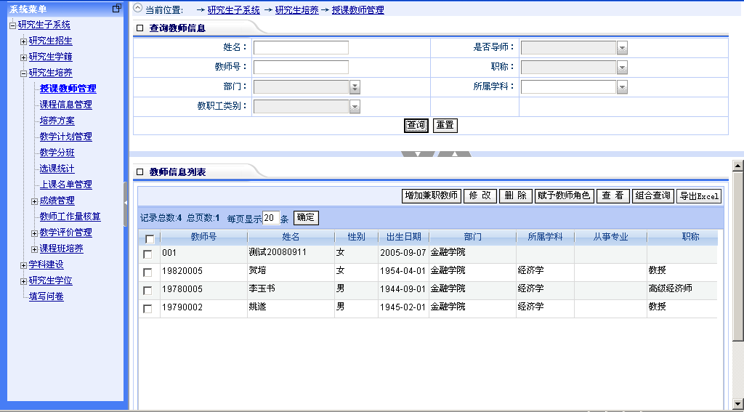
赋予教师角色
点击【赋予教师角色】按钮，系统显示教职工信息列表，选择要增加的教职工信息（可一次增加多条记录），点击【赋予教师角色】，完成增加操作，如图：
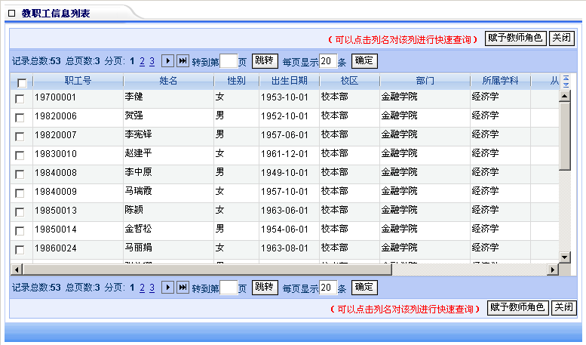
【注】：【赋予教师角色】按钮用于为校内职工赋予教师角色。
- 增加兼职教师
点击【增加兼职教师】按钮，系统进入增加教师页面，填选相关信息，点击【保存】按钮，完成操作，如图：
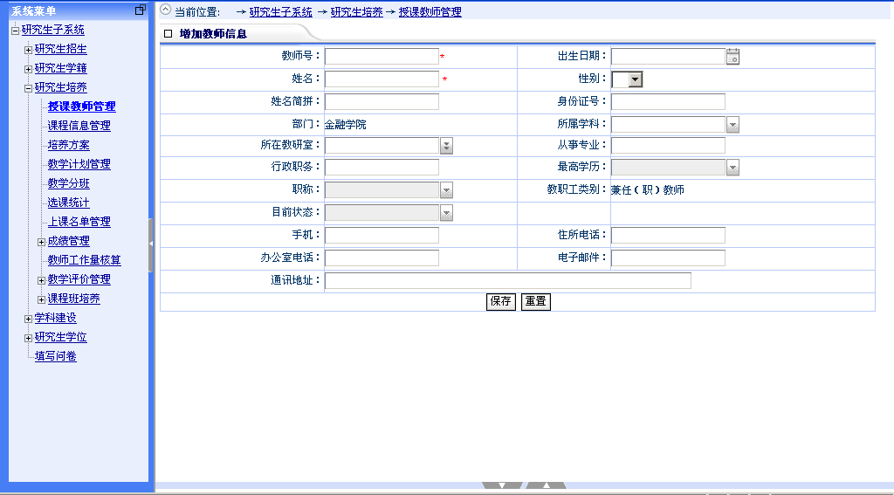
【注】：增加兼职教师只可增加校外教师，所有信息需手工录入，增加完成后为新增加的教师创建用户且赋予教师角色。
- 修改
只能修改校外教师信息，对于校内教师由人事部门进行维护，选择一条校外教师信息，点击【修改】按钮，系统进入修改页面，修改相关信息点击【保存】，系统更新数据库信息，完成修改操作。
【注】：院系仅可增加部门为本院系的教师信息；研院可增加所有部门的教师数据。
关于删除、查看、组合查询、导出Excel的具体操作请参考第一章相关说明。

课程信息管理
课程信息管理关系到：
- 【培养方案】中的课程设定
- 【教学计划管理】中开课课程信息
- 【成绩管理】中的课程信息
可以增加新的课程信息，并且修改、删除创建课程院系为本院系的课程信息。如下图：
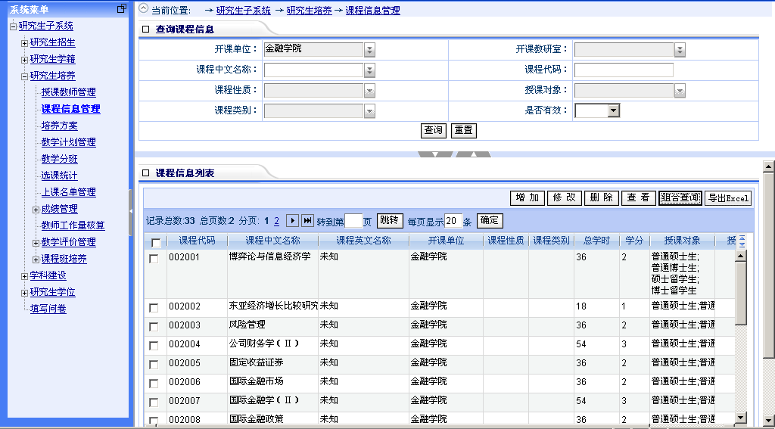
增加课程信息
点击【增加】系统进入增加课程信息页面，填选相关信息，选择任课教师（教师数据来源于【授课教师管理】中存在的教师信息），可选择多位教师信息，点击【保存】，系统提示保存成功，如下图：
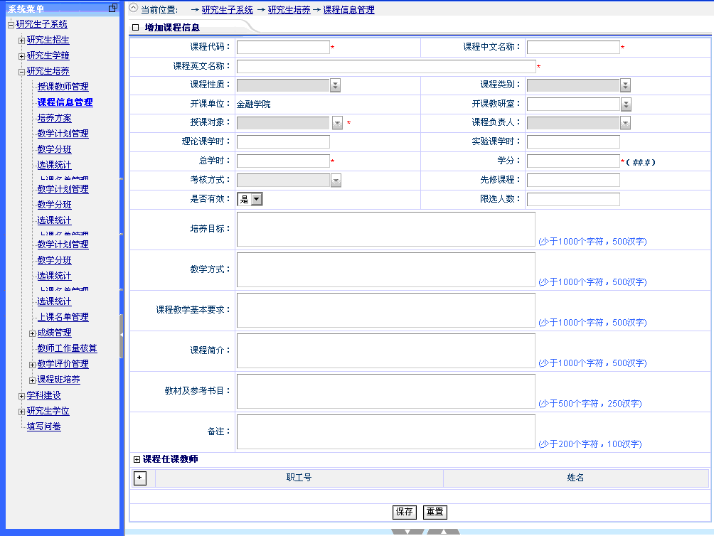
二．修改课程信息
选择一条课程信息，点击【修改】按钮，系统进入课程信息修改页面，修改相关信息，点击【保存】，完成修改操作。
【注】：院系提交课程信息后，由研院维护课程信息，院系仅可查看课程信息。
删除课程信息
选择一条或几条课程信息，点击【删除】系统提示确认信息，点击【确定】完成删除操作。
关于查看、组合查询、导出Excel的具体操作请参考第一章相关说明。

培养方案
可以增加、重复增加、修改、删除、查询查看培养方案，并在专业培养方案中设定课程信息，保存后作为学生选课的依据和范围。制作培养方案时，可以通过【复制增加】的功能，将已有的培养方案的信息调入到当前方案中，并在此基础上修改并保存为新的方案，这样可以减轻工作量。操作步骤见下图：
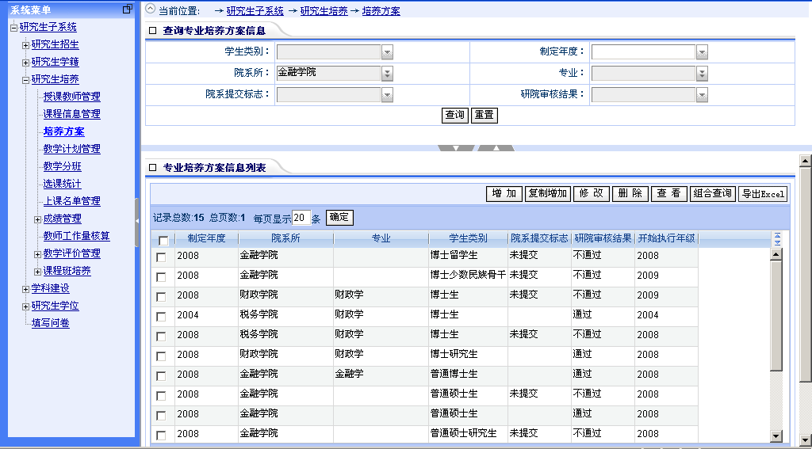
增加培养计划
点击【增加】按钮，显示增加培养方案信息页面，录入相关信息，点击【保存】，保存信息，点击【提交】将信息提交。如下图：
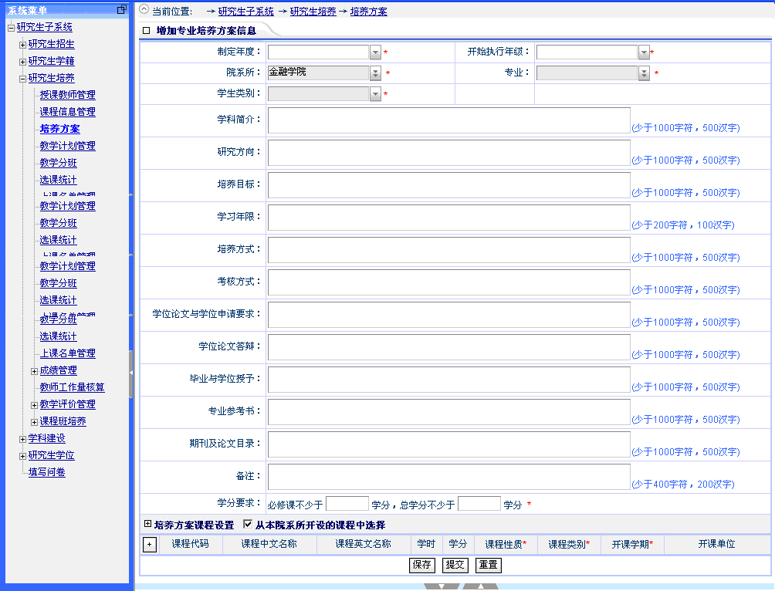
【注】：
1. 院系仅可维护本院系学生的培养方案信息，且增加后的培养方案需提交给研院审核，只有审核通过的培养方案方可使用。
2. 维护培养方案信息时通过点击课程代码左边的【+】增加课程信息（这些课程信息是当前有效并且研院审核通过的课程）；勾选，则课程信息来源于开课单位为所选院系的课程信息，不勾选则可以选择其他院系或者从课程库中选择所有课程信息。
二．复制增加培养计划
点击要复制增加的培养方案，点击【复制增加】按钮，系统进入增加培养方案页面，修改相关信息，点击【保存】，完成操作。方便用户减少一些重复信息的录入。
三．修改培养计划
选中要修改的培养方案，点击【修改】按钮，系统进入修改页面，填选相关信息，点击【保存】，完成操作。
【注】：研院只可修改院系所提交的培养方案，院系仅可修改本院系的培养方案。
- 删除培养计划
选择一条或几条记录，点击【删除】，确认删除信息，点击确定完成操作。仅研院有权删除已存在的培养方案。

教学计划管理
维护开课信息（完善开课课程详细情况），教学计划管理关系到：
1 【上课名单管理】中的学生上课情况。
2 安排任课教师，设定成绩录入人。
3 【成绩管理】中的成绩维护。
此功能主要用来维护课程开设情况，如下图：
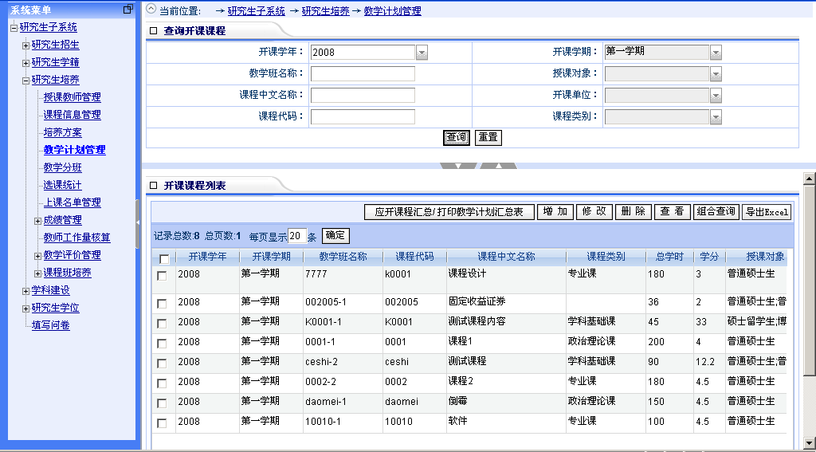

增加开课课程
点击【增加】按钮，系统进入增加教学计划页面，填选相关信息，点击【选择课程】按钮，选择一门课程，点击【增加课程】，完成新增教学计划操作。如下图：
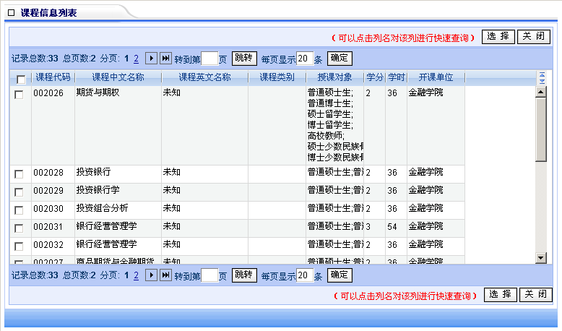
点击【选择课程】，选择一门课程点击【选择】，系统会把选择课程的基本信息显示在页面上。如下图：
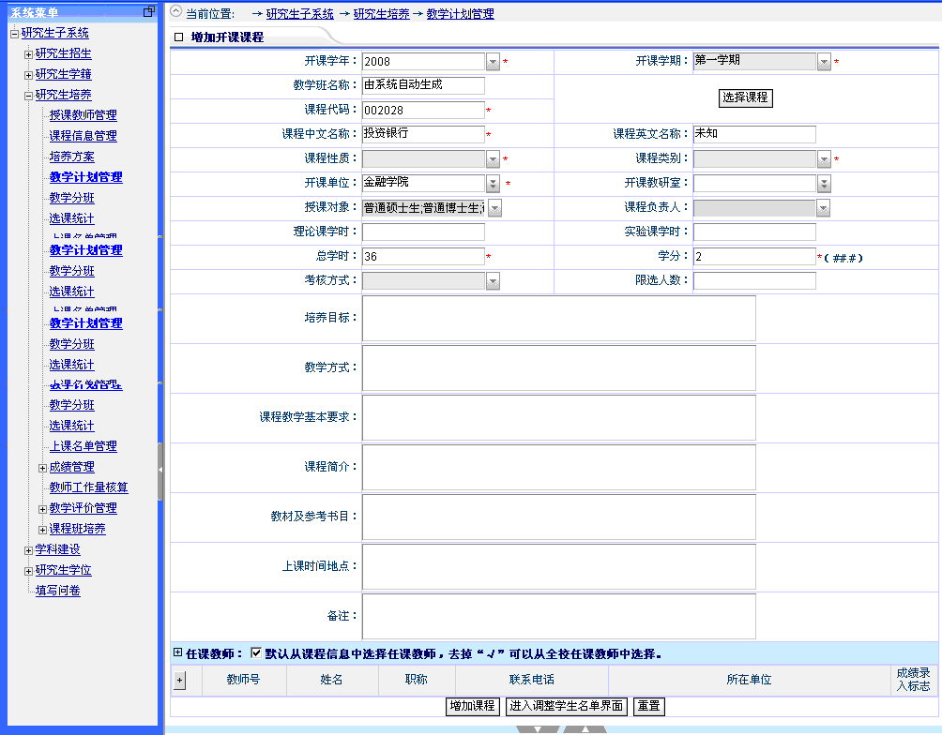
点击，系统显示选择授课教师页面，（默认从课程信息中选择任课教师，去掉“√”可以从全校任课教师中选择）。保存前需设定该课程的成绩录入标记（成绩录入标记限定成绩录入权限）。如下图：
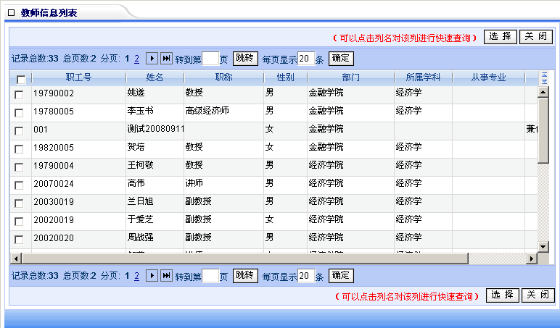

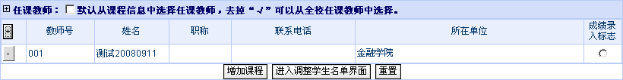
二．修改开课课程
选择要修改的教学计划，点击【修改】按钮，系统进入修改页面，填选要修改的信息，点击【保存】，即可完成教学计划的修改操作。
【注】：修改时不可修改课程的基本信息。
三．删除开课课程
选择一条或几条教学计划，点击【删除】系统提示确认信息，点击【确定】完成删除操作。
四．应开课程汇总/打印教学计划汇总表
点击【应开课程汇总/打印教学计划汇总表】按钮，系统显示应开课程页面，如下图：
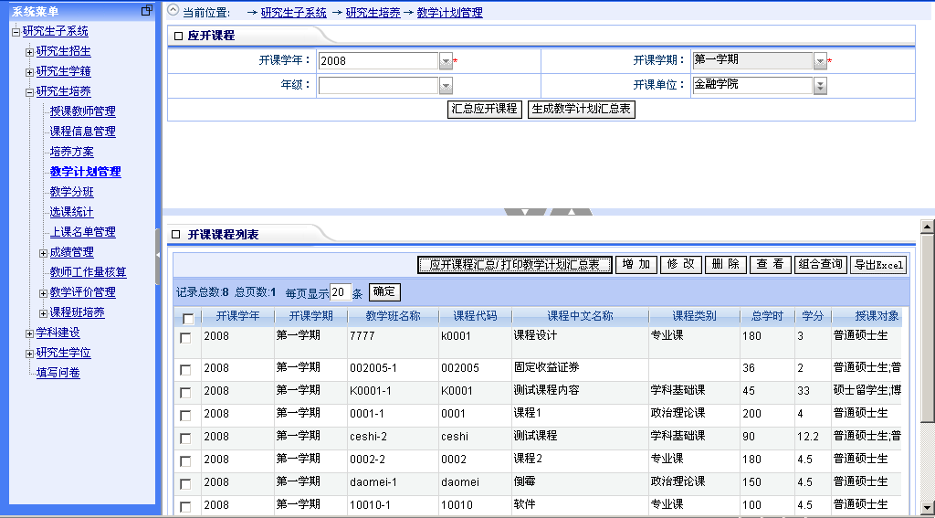
选择开课学年、开课学期、年级和开课单位，点击【汇总应开课程】，系统显示应开课课程，点击某门课程右边的【开课】按钮，系统给出提示信息，完成开课操作。如下图：
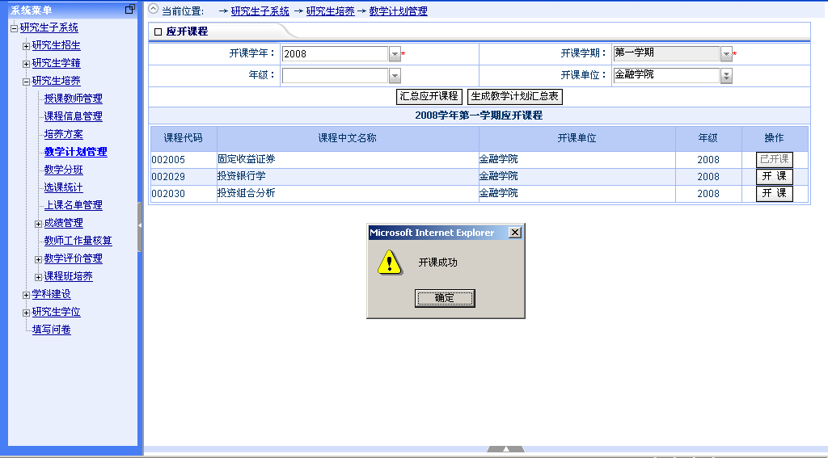
【注】：1. 对于某学年学期已经开课的课程信息不能再次开课，可以通过确定学生名单添加选择该课程的学生数据
2. 院系开设本院系负责的非专业课程信息，研院可开设所有课程信息。

教学分班
院系可查看和修改教学分班的信息，见下图：
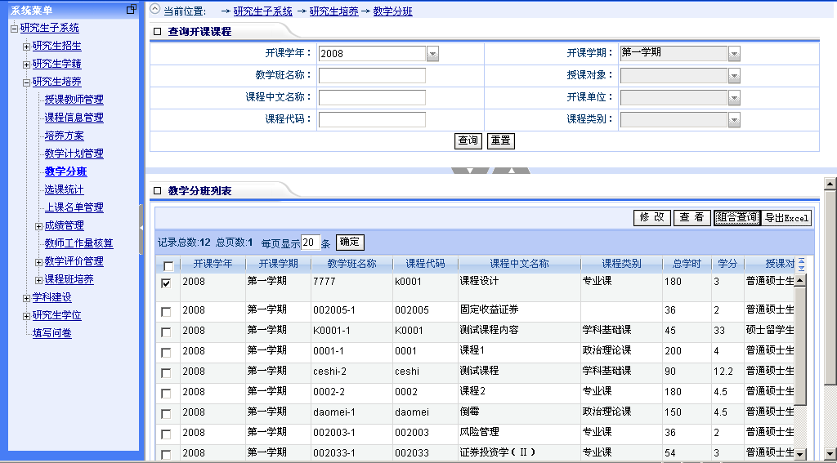
选择一条教学班信息，点击【修改】系统进入修改开课课程页面，修改信息后，点击【保存】完成修改操作。如下图：
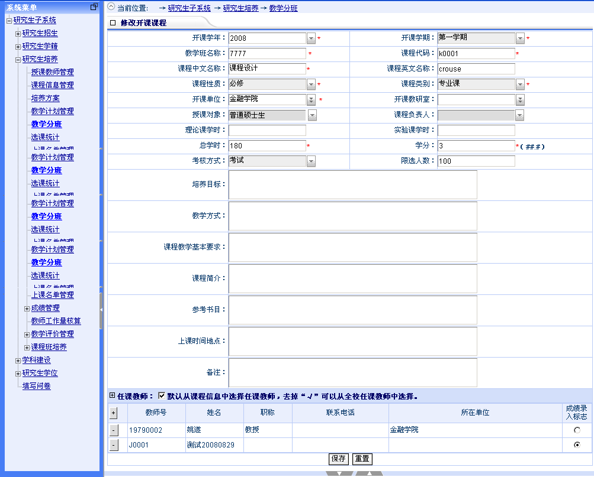
【注】：院系仅可查看本院系教学分班的情况。

选课统计
院系可统计学生选课情况的信息，可选择年级、学生类别和选课人数信息，点击【统计】按钮，系统按照所选信息统计开课课程信息（所选信息为空时，系统统计所有开课课程信息）。如下图：
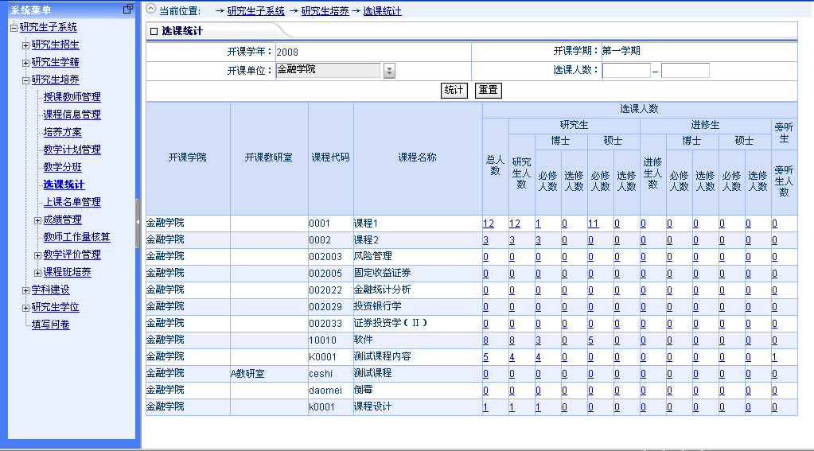
点击某门课程的人数字段，系统显示该课程的选课学生名单，如下图：
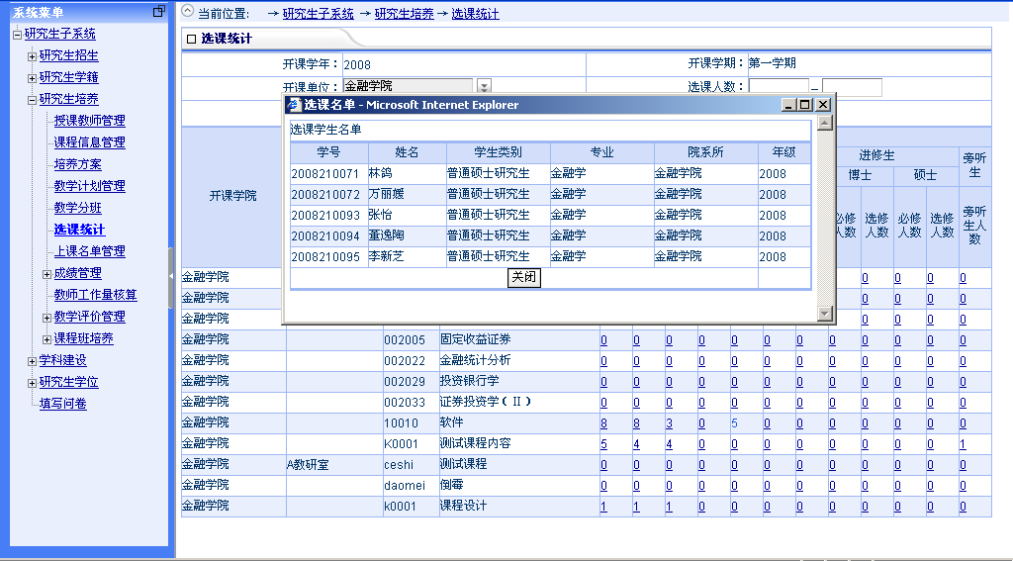
【注】：院系仅可统计本院系选课的情况。

上课名单管理
【上课名单管理】主要用来确定教学班的上课学生信息，主要关系到：
1 已选课的学生、重修的学生以及没有选课的学生信息
2 成绩录入中的学生信息
具体操作如下图：
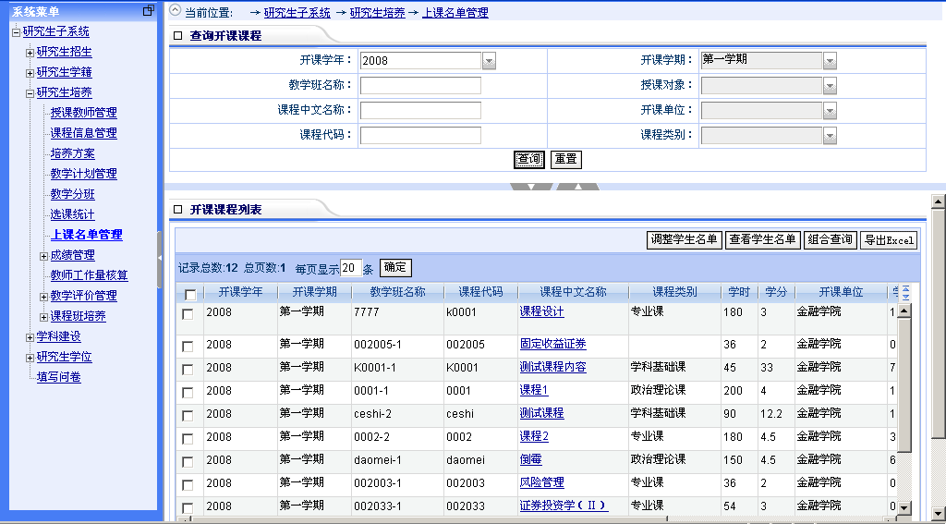
一．调整上课名单
选择一条课程信息，点击【调整学生名单】按钮，系统进入确定学生名单页面，点击相应按钮系统显示相应学生名单，可以从3个库中选择学生，点击【保存】系统提示修改成功操作完成。如下图：
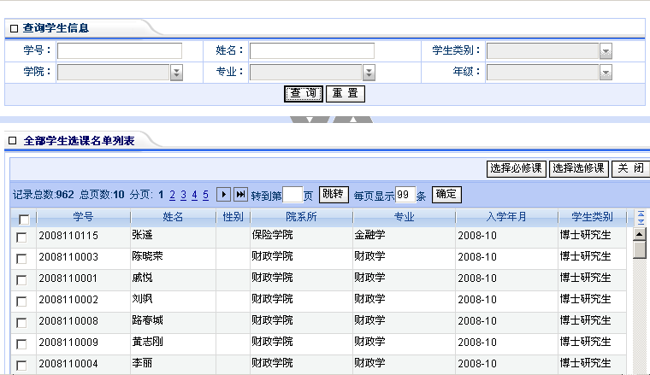
选择学生信息，点击【选择必修课】或【选择选修课】确认学生名单，如下图：
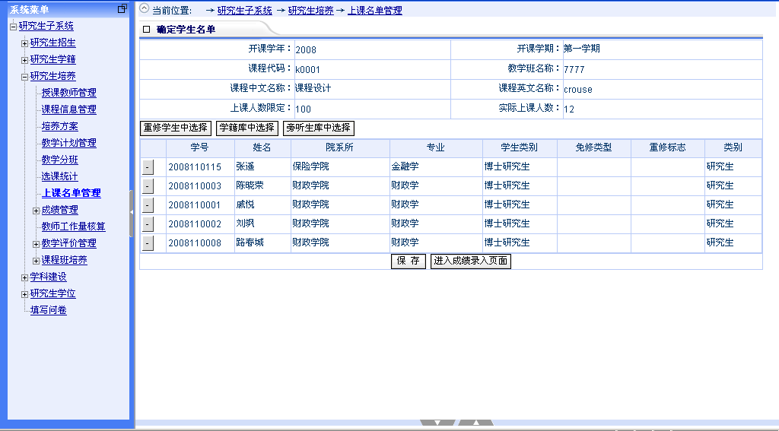
【说明】：
1 重修申请学生选择――系统显示在考试申请中申请重修该课程，且没有安排到教学班的学生数据
2 学籍库中选择――系统显示学籍库中所有学生数据
3 旁听生库中选择——系统显示旁听生库中所有学生数据。
4 点击【进入成绩录入页面】，系统进入成绩录入页面。
二．查看学生名单
选择一条课程信息，点击【查看学生名单】按钮，系统显示该课程已安排的学生信息。如下图：
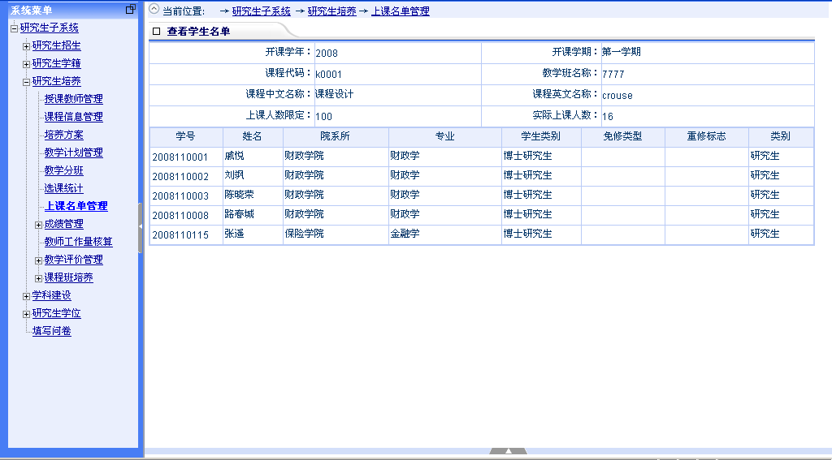

成绩管理

按开课课程录入
该功能主要按照教学班录入学生成绩信息，涉及到：
1 【上课名单管理】中的学生名单
2 【成绩查询】
3 【成绩单】
4 【系统设置】中的分制设置
具体操作如下图：
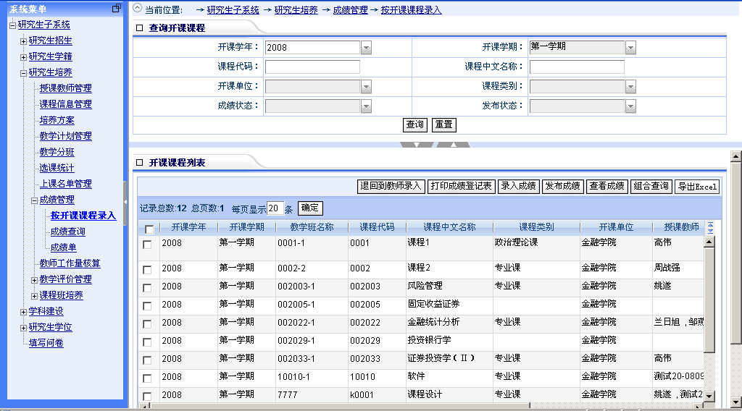
退回到教师录入
选择一条或多条记录，点击【退回到教师录入】该课程的成绩将返回到教师，由教师录入，状态变为保存未提交未发布。
二．打印成绩登记表
选择一条或多条记录，点击【打印成绩登记表】系统提示保存成绩信息，点击【保存】完成操作。如下图：
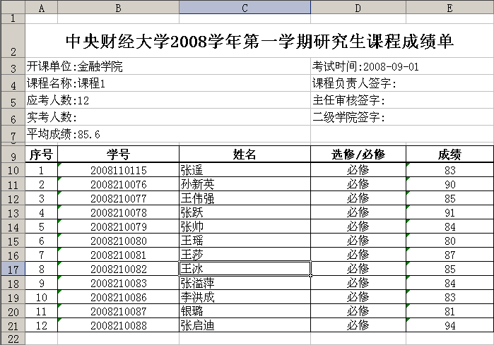

三．录入成绩
选择一条记录，点击【录入成绩】，系统进入成绩录入页面，录入相关信息，点击【保存】保存录入信息，点击【提交】提交录入信息。如图：
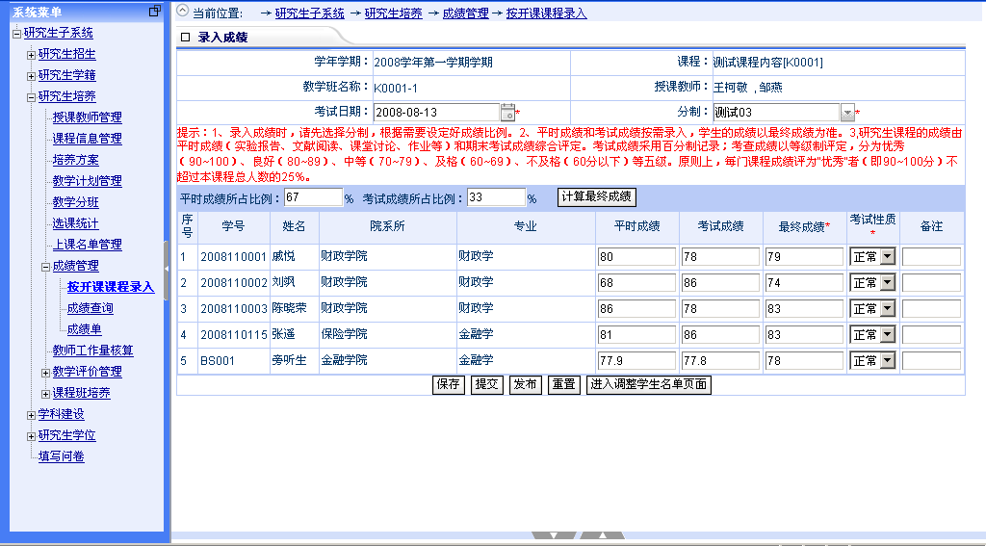
【说明】：1 录入成绩时设定该课程的分制信息（对于分制类型为数值型的分制需设定成绩比例，字符型的分制不需要设定成绩所占比例）
2 成绩录入完成后需点击计算最终成绩按钮，系统自动计算最终成绩（如果直接录入最终成绩请不要再点击计算最终成绩按钮，这样会按照成绩比例计算最终成绩，如果平时成绩以及考试成绩都为空时则最终成绩为0）
3 研院、院系可随时录入成绩信息，成绩录入人需在成绩录入有效时段内录入成绩，且成绩录入人一旦提交成绩后不可再次修改成绩信息
4 研院可录入所有课程成绩信息，院系仅可录入非公共课成绩信息
【注】：1 分制信息来源于【系统设置】中的分制设置
2 学生信息来源于【上课名单管理】中确定的学生信息
3只有分制为数值型时才需录入成绩比例
4 分制为数值型――录入成绩时，可直接录入最终成绩，此时不要再点击【计算最终成绩】按钮（如果没有录入平时成绩/考试成绩，仅录入最终成绩后又点击【计算最终成绩】，则会清空已输入的信息，请慎重操作）；
也可仅录入平时成绩或考试成绩，然后点击【计算最终成绩】，系统自动计算最终成绩。
计算公式：最终成绩＝平时成绩所占比例×平时成绩 ＋ 考试成绩所占比例×考试成绩
四．发布成绩
对于已提交的成绩信息可通过发布成绩功能发布学生成绩信息，选择一条或多条记录，点击【发布成绩】，系统给出确认提示，点击【确定】后发布所选成绩信息。
【注】：成绩发布后学生可以查看成绩信息，不发布的成绩信息学生无法查看。

成绩查询
业务简介：查询、查看学生成绩信息，研院查询所有成绩信息，院系只能查询本院系学生的成绩信息
点击【成绩管理】――【成绩查询】，系统显示查询页面，填选查询条件，系统显示学生成绩信息列表页面（其中包括课程信息、成绩信息以及成绩结论；成绩结论由系统根据系统设置――分数线设置中的设置自动得出结论），如下图：
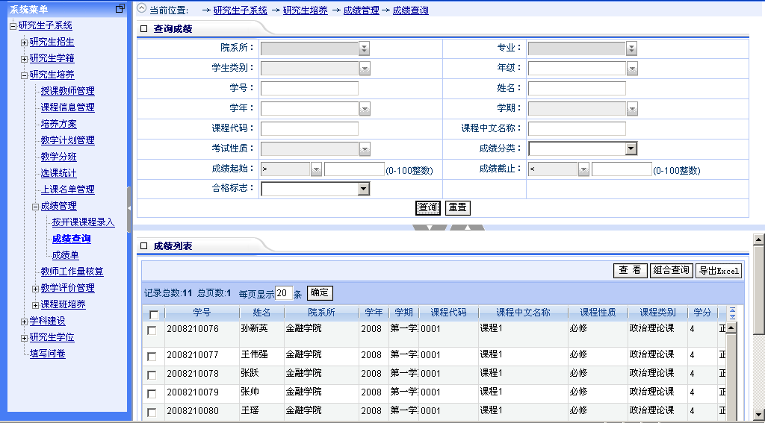
【注】：列表中的成绩结论有系统按照【系统设置】－【分数线设置】中的合格要求自动计算成绩结论。

成绩单
业务简介：成绩单主要用于打印某一学生所修课程的成绩信息。研院打印所有学生的成绩单，院系打印本院系学生的成绩单
点击【成绩管理】――【成绩单】，系统显示查询页面，填选查询条件，点击【查询】，系统显示符合条件的学生信息。如下图：
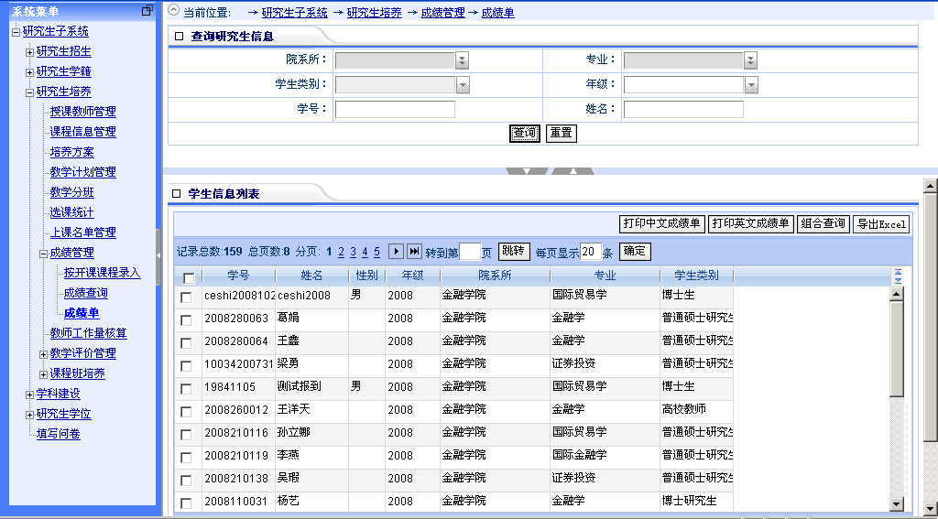
选择一条记录或几条，点击【打印中文成绩单】、【打印英文成绩单】，系统提示文件下载，点击【保存】将成绩单保存到本地，如下图：
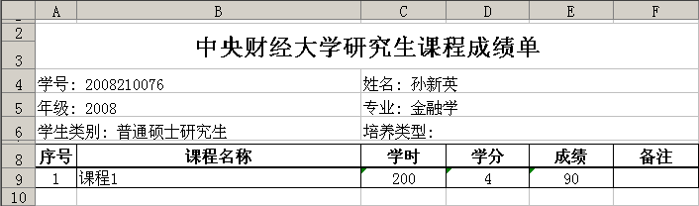
图 中文成绩单
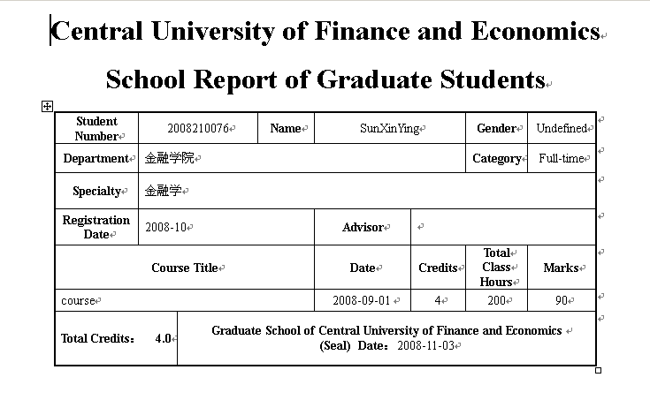
图 英文成绩单
【注】：成绩打印页面仅显示已发布且合格的成绩信息

成绩查询统计
业务简介：院系培养管理员可以查询本院系研究生所修学分情况。
点击【成绩管理】――【成绩查询统计】，系统显示查询页面，填选查询条件，点击【查询】，系统显示符合条件的学生信息。如下图：
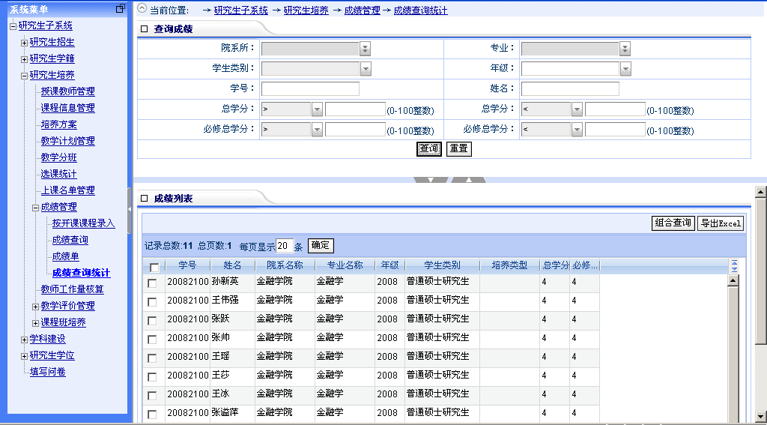

教师工作量核算
业务简介：用来核算任课教师工作量，每学期一次。
点击【培养管理】――【教师工作量核算】系统进入教师工作量核算页面，填选查询条件，点击【查询】系统显示授课教师工作量核算结果报表，如下图：
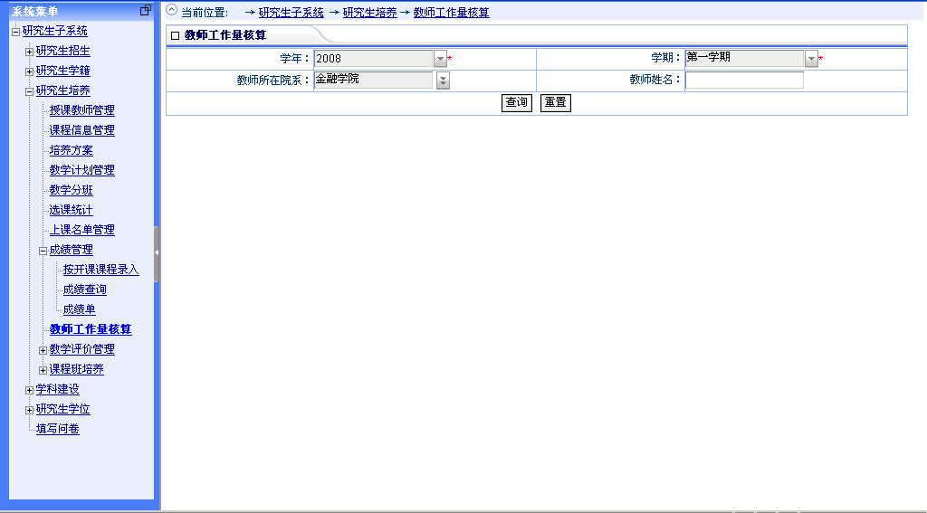

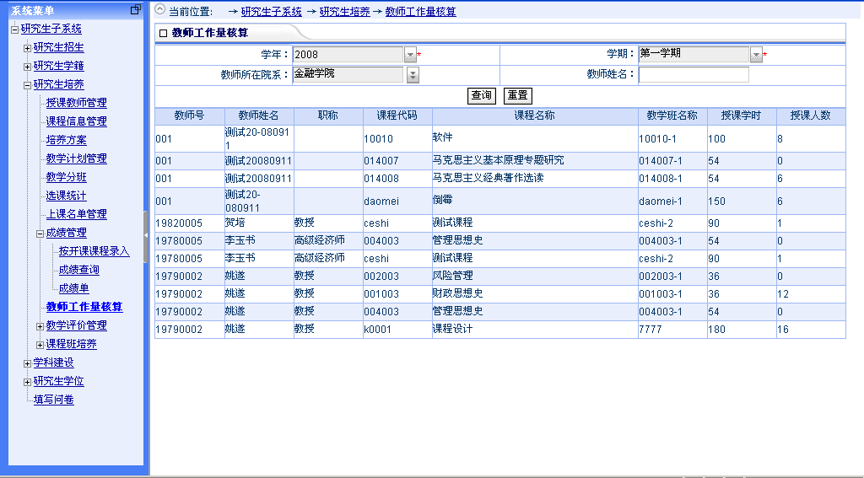
【注】：院系仅可统计本院系教师工作量的核算。

学生评教管理

查看评教属性
评教属性由研院制定，院系仅可查看评教属性。如下图：
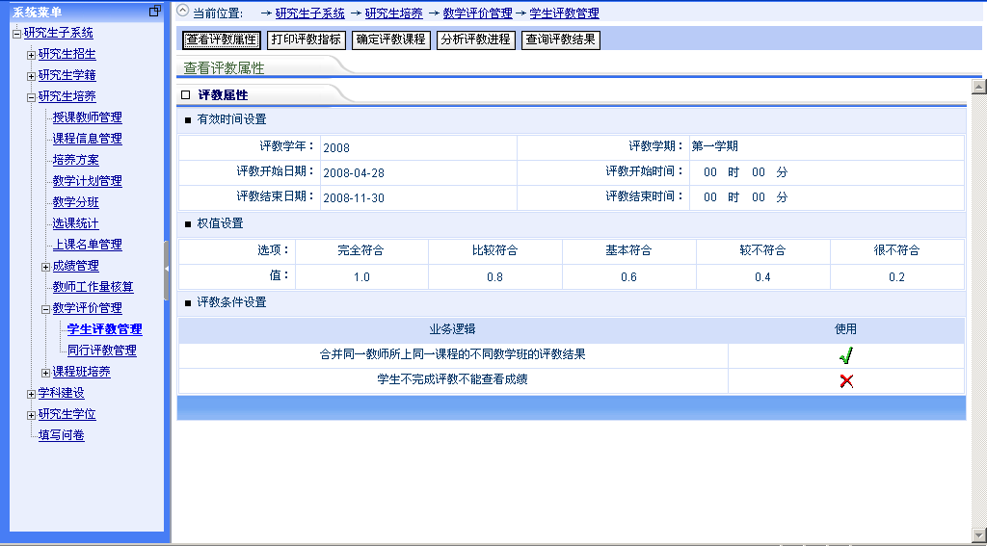
【注】： “是否合并同一教师所上同一课程的不同教学班的评教结果”选项默认选中，表示如果一个老师所授课程有多个教学班，系统将合并这多个教学班学生的评教结果进行统计，如果取消选中，则分别对所授课程的每一个教学班的评教结果进行统计。

打印评教指标
评教指标由研院制定，院系仅可打印评教指标。选择评教指标类型，点击查询系统显示课堂教学评估问卷，如下图：
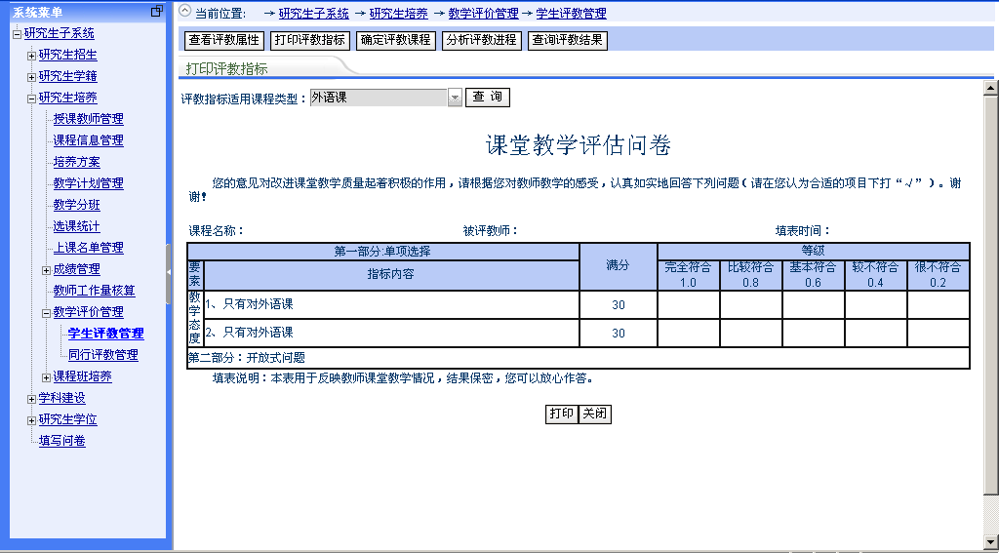
点击【打印】系统打印该评教指标。

确定评教课程
确定评教课程就是确定在评教学年学期内须参加评教的开课课程以及更改对应的评教指标类型。操作如下图：
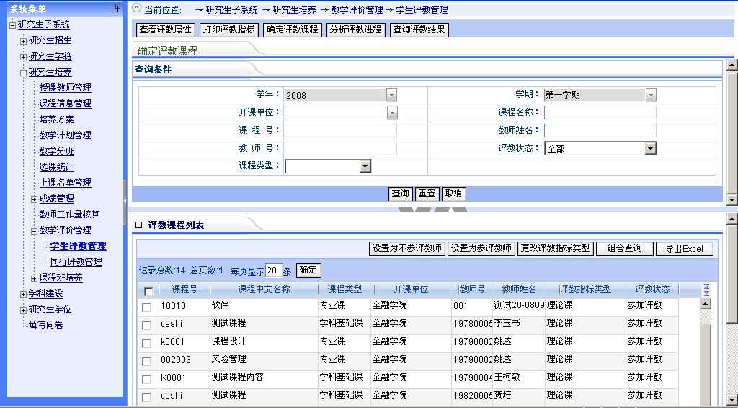
设置参评教师
选择一条记录点击【设置为参评教师】，系统给出提示信息，点击【确定】后完成操作，评教状态为“参加评教”的教师学生可以评教，如图：
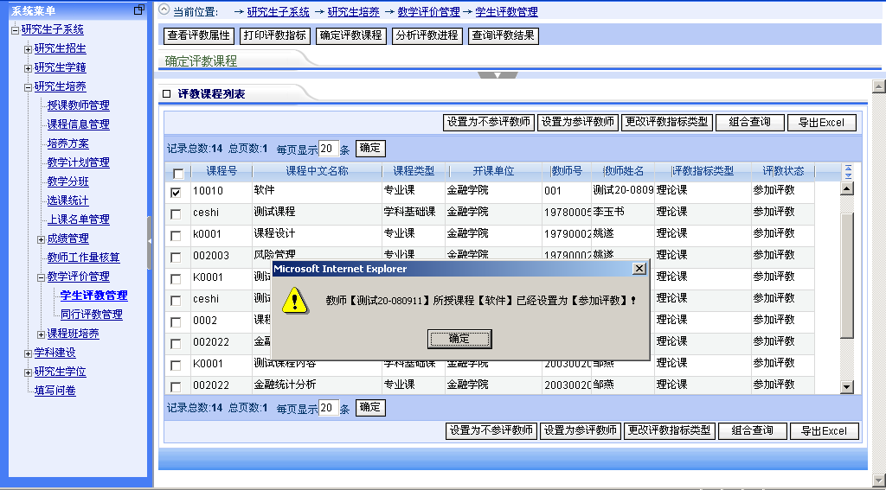
设置不参评教师
选择一条记录点击【设置为不参评教师】，系统给出提示信息，点击【确定】后完成操作，评教状态为“不参加评教”的教师，学生无法看到教师数据不能进行评教
三．更改评教指标类型
选择一条或多条记录，点击【更改评教指标类型】按钮，系统进入更改评教指标类型页面，选择评教指标类型，点击【确定】完成更改操作，如图：
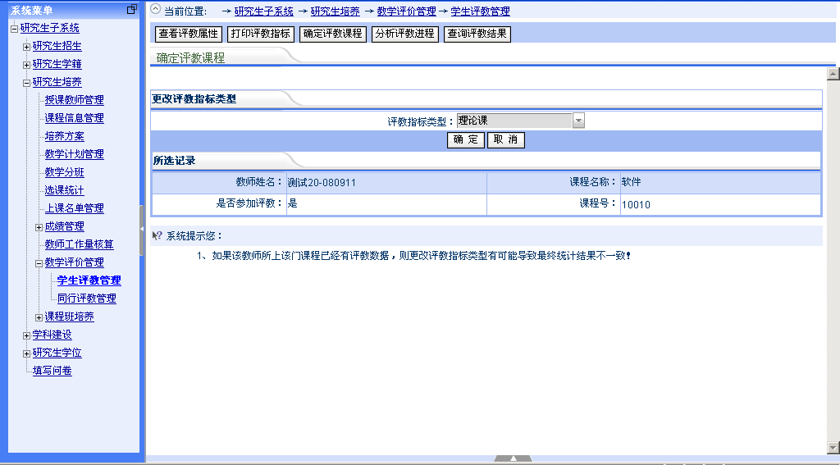

分析评教进程
分析评教进程是对评教情况的分析，分析当前评教过程中应评、已评和未评的评教课程数。如下图：
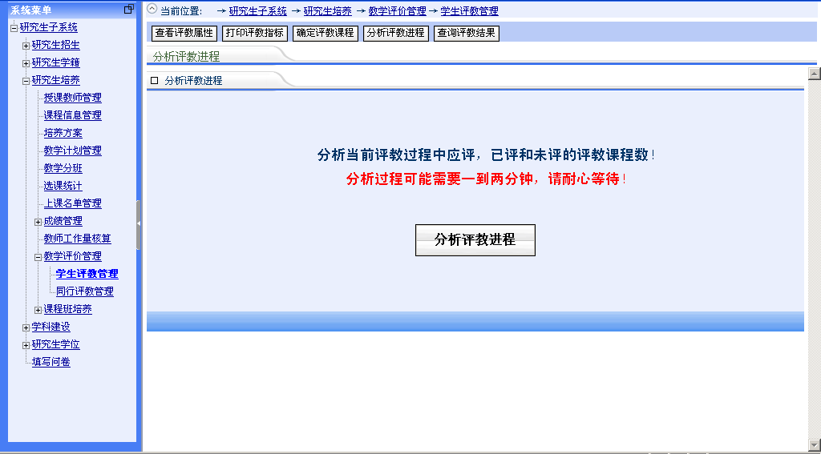
点击【分析评教进程】按钮系统会按应评课程、完成评教课程和未完成评教课程分类进行统计，便于查看学生评教的宏观情况，点击某进度条还可以查看相应的课程信息列表。如下图：
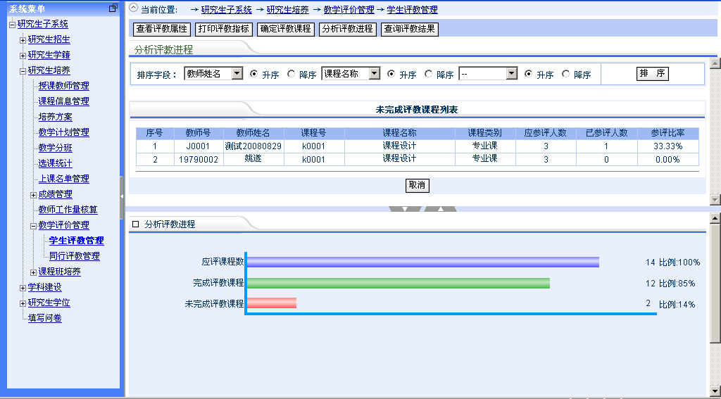

查询评教结果
查看评教结果
院系可查看评教结果，如下图：
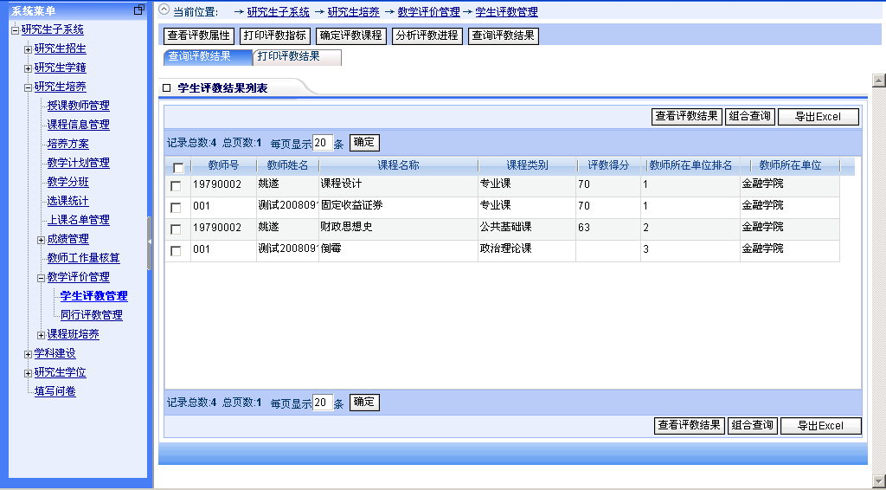
选择一条评教结果，点击【查看评教结果】系统显示评教结果，如下图：
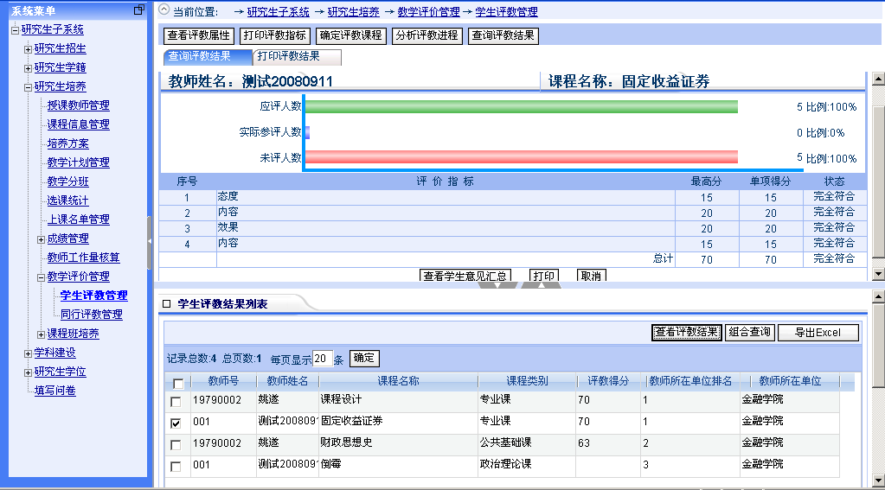
点击【查看学生意见汇总】系统显示学生对开放式问题的回答。如下图：
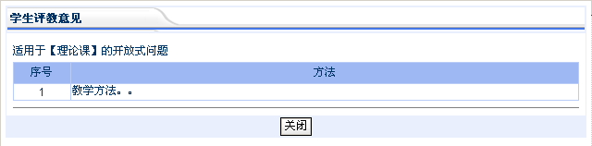
点击【打印】系统提示文件下载，点击【保存】将结果保存到本地。如下图：
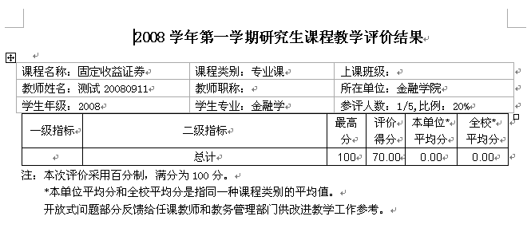
打印评教结果
院系可以对评教的结果进行打印和统计，如下图：
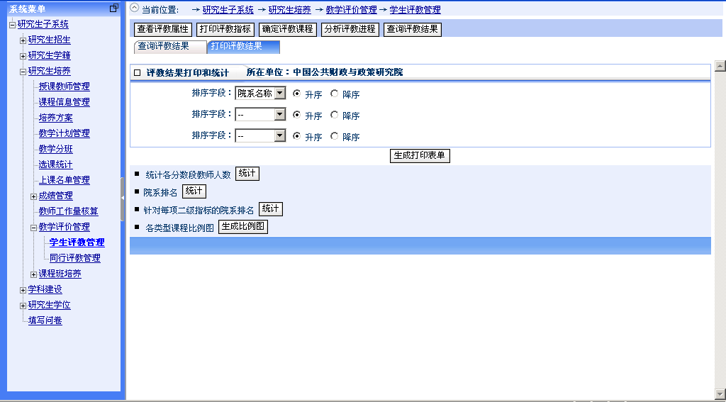
点击【生成打印表单】系统进入打印页面。如下图：
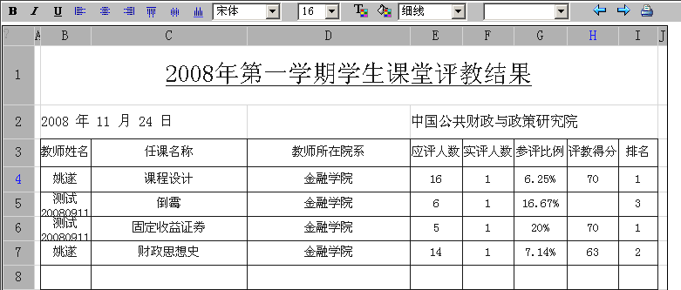
点击【统计】系统提示文件下载，点击【保存】将信息保存到本地。如下图：
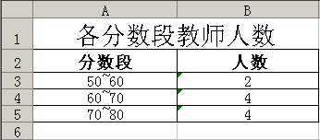
图 统计各分数段教师人数
点击【生成比例图】系统显示各类型课程比例图。

课程班培养
业务介绍：在菜单区点击【培养管理】旁边的可以展开菜单，本次选课需要使用得菜单包括【基本信息】、【教学计划管理】、【成绩管理】。操作流程如下：

基本信息
课程进修班主要由院系举办管理，研究生部参与某些环节的审核。院系培养管理员新增、修改、删除、查询本院系课程进修班学员信息，新增时由系统创建课程班学员账号。研究生部培养管理员可以查询所有进修班学员信息。如下图：
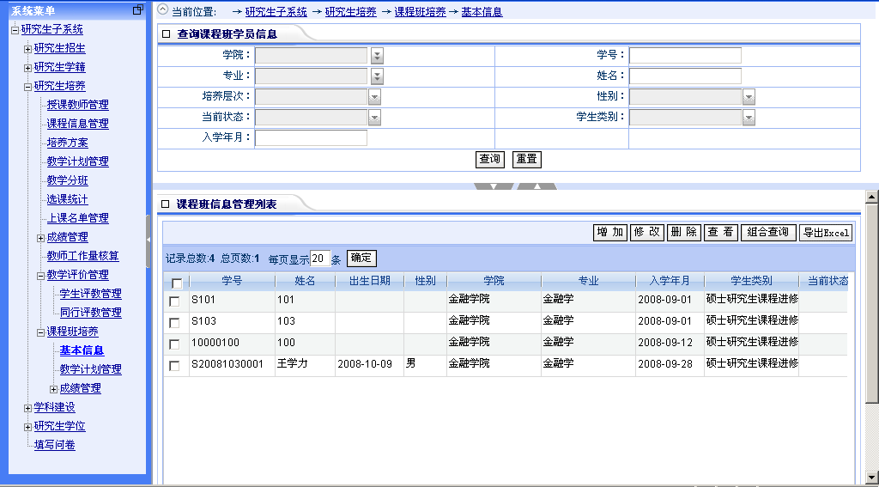
一．增加课程班学员信息
点击【增加】按钮，系统进入增加课程班学员页面，填选相关信息，点击【保存】按钮，完成操作，如图：
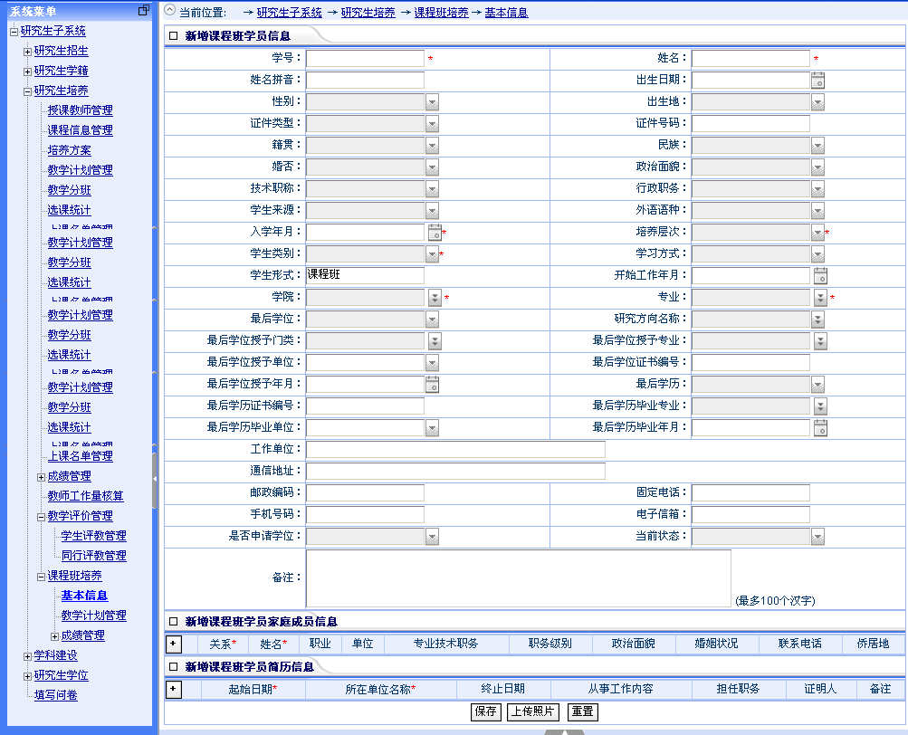
【说明】：点击【+】可增加一行信息，点击【—】删除该行信息。
点击【上传照片】，系统进入上传课程班学员照片页面，点击【浏览】选择本地照片后，点击【上传】，系统提示添加成功，操作完成如下图：
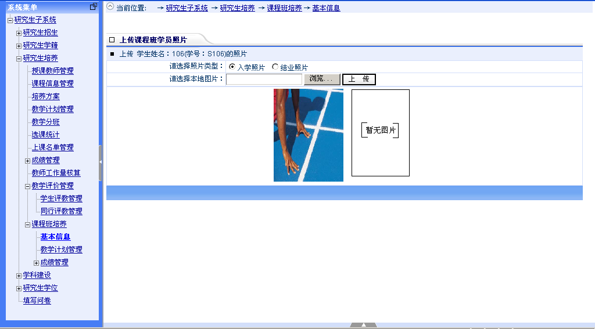
- 修改课程班学员信息
选择一条课程班学员信息，点击【修改】按钮，系统进入课程班学员信息修改页面，修改相关信息，点击【保存】，完成修改操作。
- 删除课程班学员信息
选择一条或多条旁听生信息，点击【删除】，系统提示确认删除信息，点击【确定】，完成删除操作。

教学计划管理
此功能主要用来维护课程开设情况，如下图：
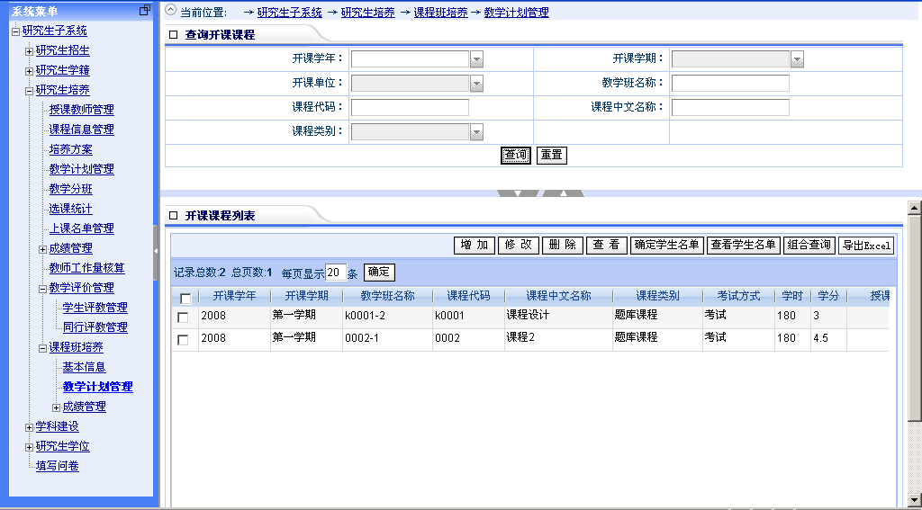
增加开课课程信息
点击【增加】按钮，系统进入增加开课课程页面，填选相关信息，点击【增加课程】按钮，完成操作，如图：
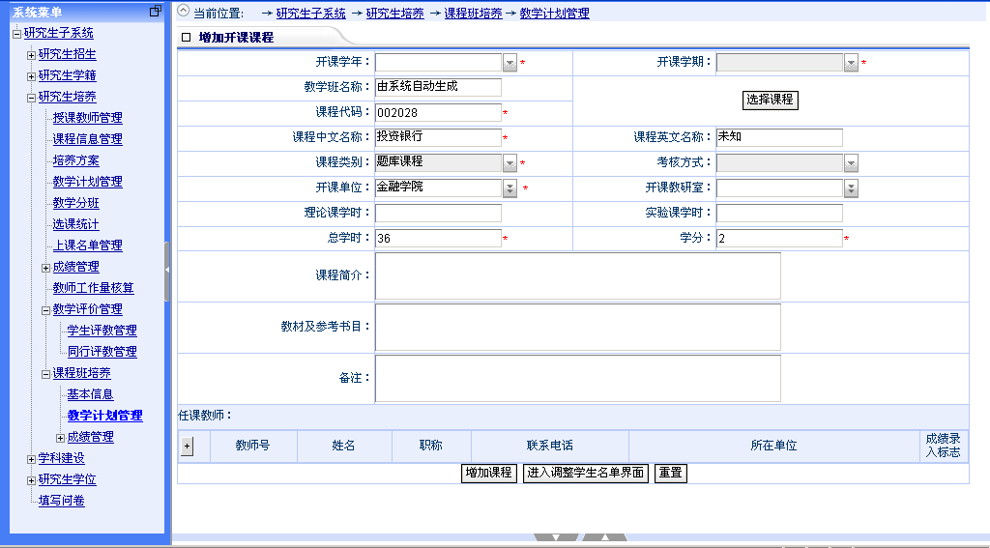
点击【选择课程】，系统会把选择课程的基本信息显示在页面上。
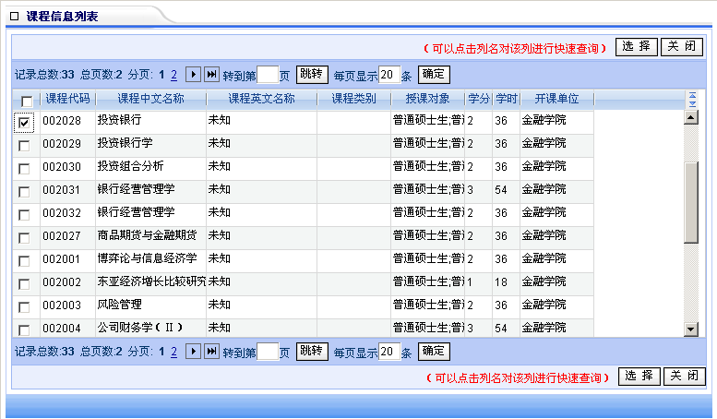
【说明】：
1. 在任课教师部分，点击【+】、【-】可增加或删除任课教师信息。
2. 点击【进入调整学生名单界面】可调整该门课程上课学生名单。
- 修改开课课程信息
选择一条开课课程信息，点击【修改】按钮，系统进入课程班开课课程修改页面，修改相关信息，点击【保存】，完成修改操作。
- 删除开课课程信息
选择一条或多条开课课程信息，点击【删除】，系统提示确认删除信息，点击【确定】，完成删除操作。
- 确定学生名单
选择一条开课课程信息，点击【确定学生名单】按钮，系统进入确定学生名单页面，通过点击【+】、【—】来调整学生名单，点击【保存】完成确定学生名单操作。如下图：
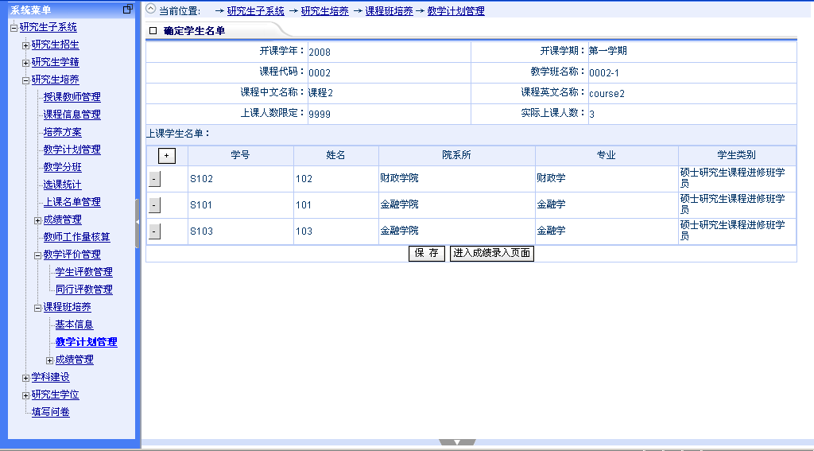
【说明】：点击【进入成绩录入页面】可以录入该本课程的成绩。
- 查看学生名单
选择一条开课课程信息，点击【查看学生名单】按钮，系统进入该课程上课学生名单。

成绩管理
成绩维护流程主要涉及到：【按开课课程录入】、【成绩查询】、【成绩维护】、【成绩单】。
【注】：1 成绩录入人、院系、研院均可录入成绩；成绩录入人仅可录入本人负责的课程的成绩信息，且一旦提交后不可再修改；院系仅可录入必修课成绩；研院录入所有课程成绩。
2 研院/院系可通过【成绩维护】功能微调成绩信息。
3 成绩发布后方可查询查看。

按开课课程录入
该功能主要按照教学班录入学生成绩信息，操作如下图：
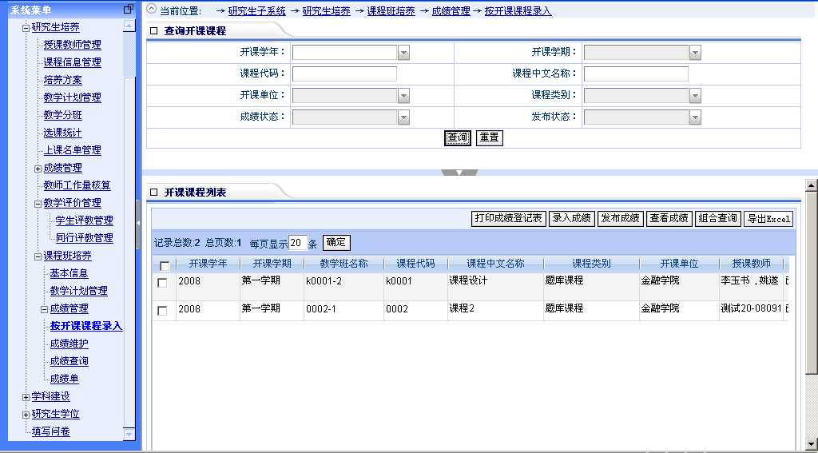
录入成绩
选择一条为录入成绩的记录，点击【录入成绩】，系统进入成绩录入页面，录入相关信息，点击【保存】保存录入信息，点击【提交】提交录入信息。如图：
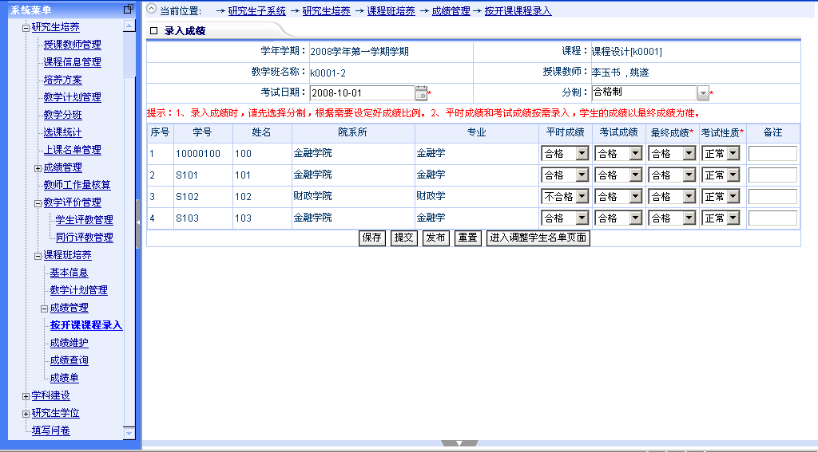
- 发布成绩
对于已提交的成绩信息可通过发布成绩功能发布学生成绩信息，选择一条或多条记录，点击【发布成绩】，系统给出确认提示，点击【确定】后发布所选成绩信息。成绩发布后学生可以查看成绩信息，不发布的成绩信息学生无法查看。
- 查看成绩
选择一条记录，点击【查看成绩】，系统显示所选课程的详细成绩信息。如图：
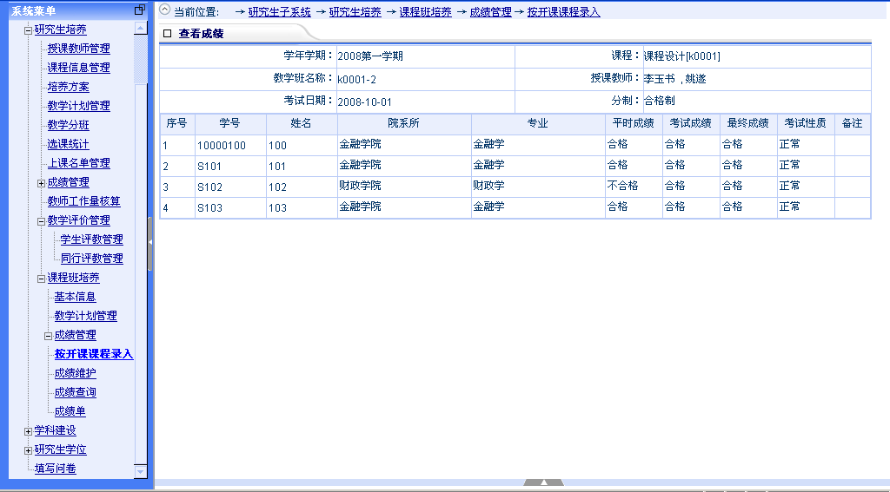
- 打印成绩登记表
选择一条或多条记录，点击【打印成绩登记表】系统提示保存成绩信息，点击【保存】完成操作。如下图：
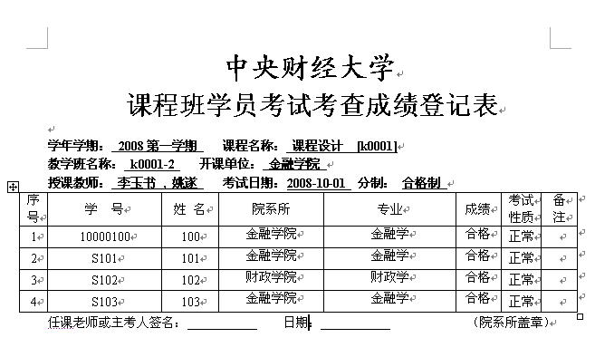

成绩维护
主要用来微调学生成绩信息，包括：单条增加学生成绩信息、修改成绩、删除成绩以及发布成绩等，具体操作如下：
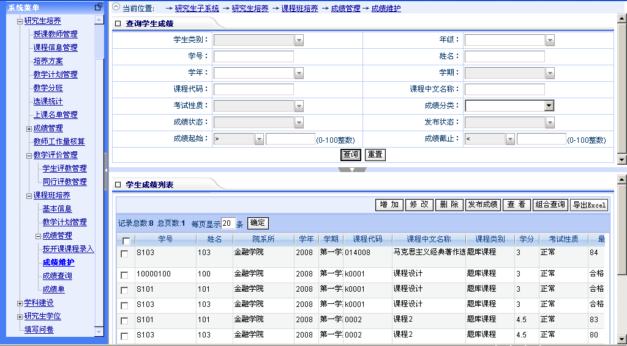
一．增加学生成绩
点击【增加】按钮，系统进入增加学生成绩页面，录入学生学号，选择要增加成绩的分类，点击【确定】系统进入成绩录入页面，选择要增加成绩的课程信息（该生所修课程信息），录入其他相关信息，点击【保存】保存录入信息，点击【提交】提交成绩。如下图：
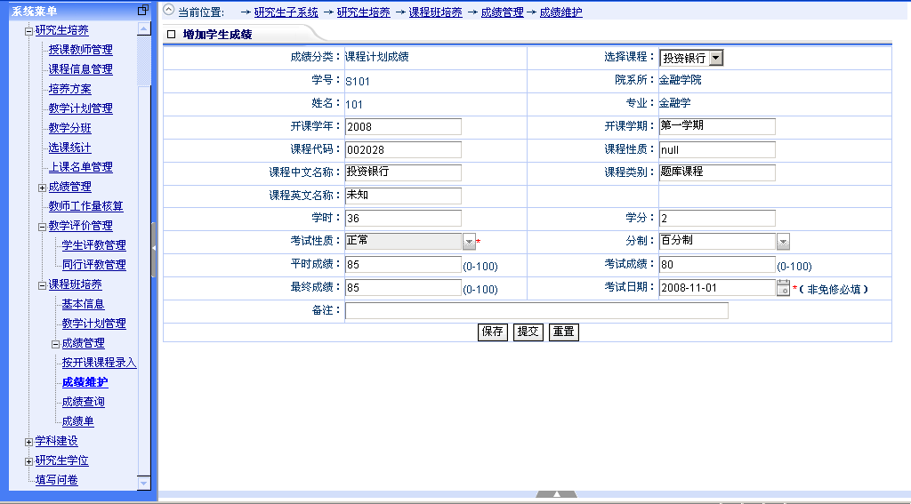
二．修改学生成绩
选择一条记录，点击【修改】按钮，系统进入成绩修改页面，课程基本信息不可修改，仅可修改于成绩有关信息。点击【保存】将修改保存，点击【提交】提交修改。如下图：
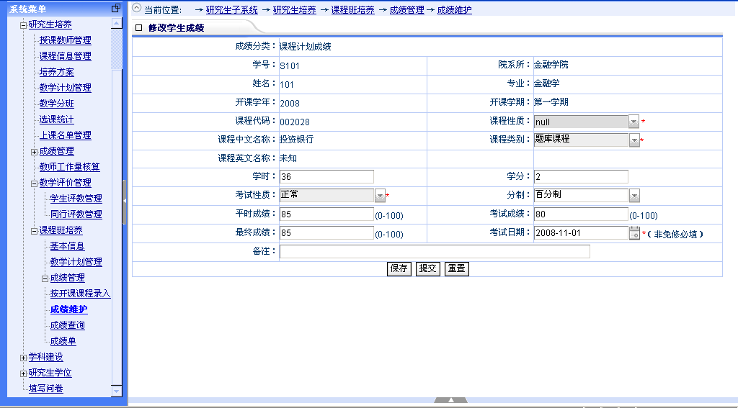
三．发布学生成绩
对于已提交的成绩信息可通过发布成绩功能发布学生成绩信息，选择一条或多条记录，点击【发布成绩】，系统给出确认提示，点击【确定】后发布所选成绩信息。成绩发布后学生可以查看成绩信息，不发布的成绩信息学生无法查看。
四．删除学生成绩
选择一条成绩记录，点击【删除】系统给出确认提示，点击【确定】后删除所选成绩信息。

成绩查询
成绩查询主要用来查询查看已发布的成绩信息，如下图：
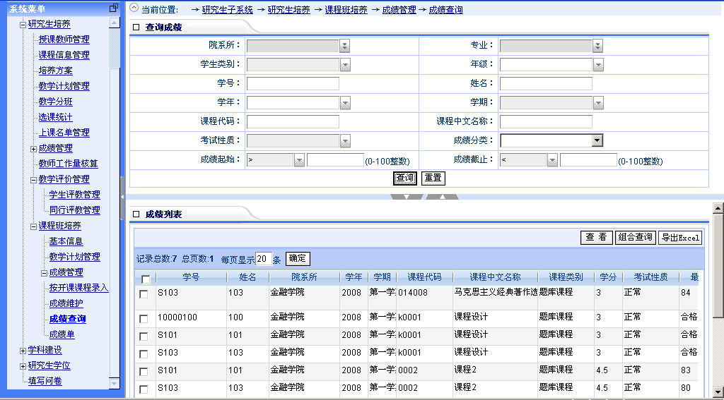
选择一条记录，点击【查看成绩】按钮，系统显示成绩查看页面，如下图：
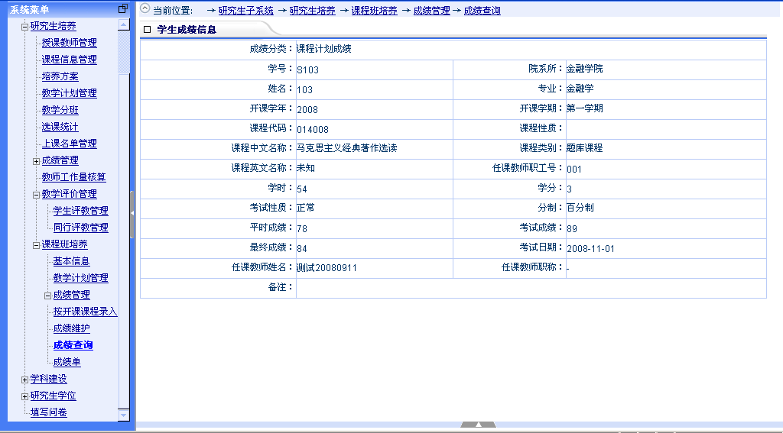

成绩单
主要用来打印学生成绩信息，操作如下图：
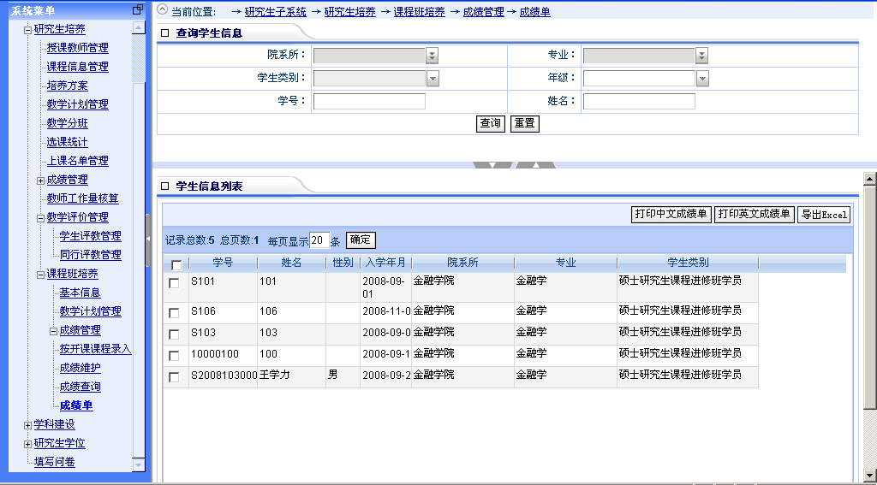
选择一条或几条记录，点击【打印中文成绩单】、【打印英文成绩单】，系统进入成绩单打印预览页面，具体打印操作请参考第一章相关说明。如下图：
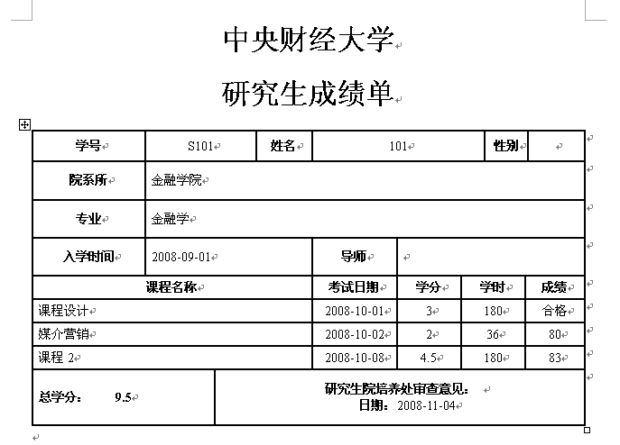
图 中文成绩单
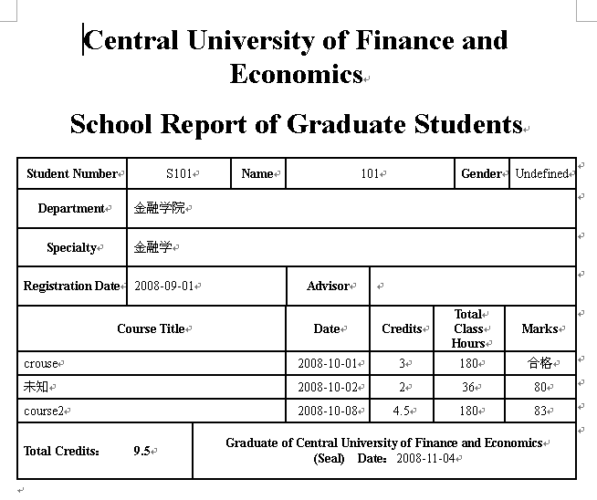
图 英文成绩单

